NOM PRENOM CLASSE

E. Walbron-Maes, collège Jules Verne Neuville en Ferrain

Survol à 1000 mètres d'altitude du littoral des Côtes d'Armor en Bretagne.
SITE INTERNET : http://www.cg22.fr/index.asp?top=s&laliste=0;3028
Logiciel google earth (recherche Côte d’Armor)

DEFINITION : Le littoral est l'espace de ……………… entre la ………. et la ……………….

LES DIFFERENTES FORMES DU LITTORAL

Observe puis décris les photographies :

Photographie n°1 :

Photographie n°2 :

Photographie n° 3 :

Conclusion - Il existe ……… grandes formes du littoral:

-

-

-

LE VOCABULAIRE DU LITTORAL

Complète le schéma après avoir cliqué sur les zones dont les noms sont à découvrir
Schéma interactif
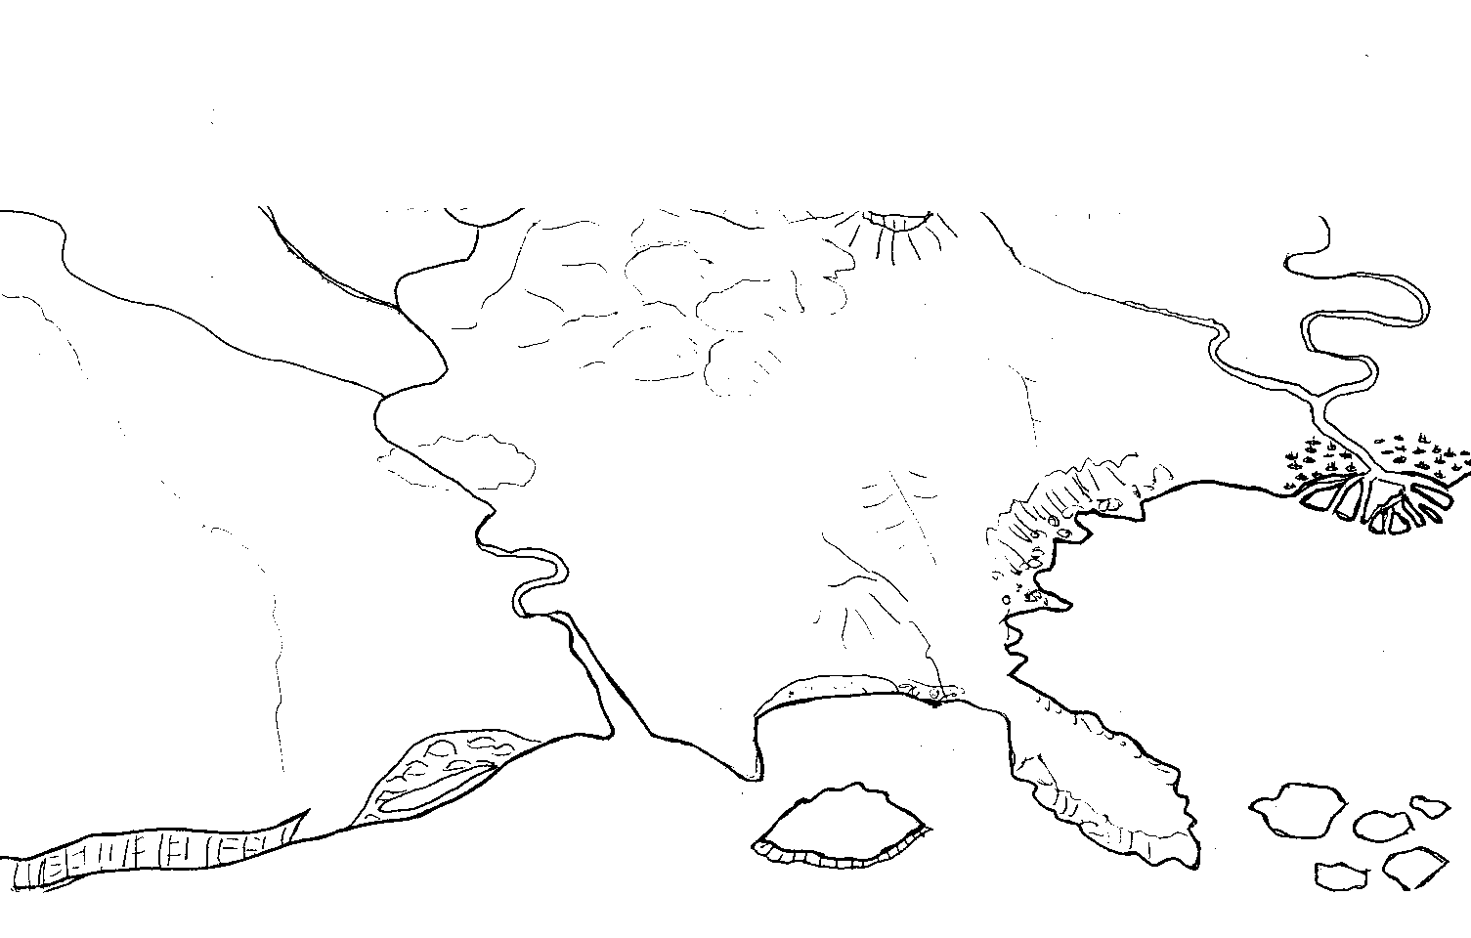

falaise
île
estuaire
Côte basse
baie
cap
lagune

Presqu'île
archipel
delta
Côte rocheuse

Le littoral et les Hommes

Les littoraux sont-ils des espaces favorables aux hommes ? : http://antwrp.gsfc.nasa.gov/apod/image/0011/earthlights_dmsp_big.jpg

Observe la photographie, décris celle-ci puis indique le nom de l' activité principale pratiquée

1ere activité : voir - :

2ème activité - voir-

3ème activité -voir- :

Paysage de Normandie en France (paysage 1)

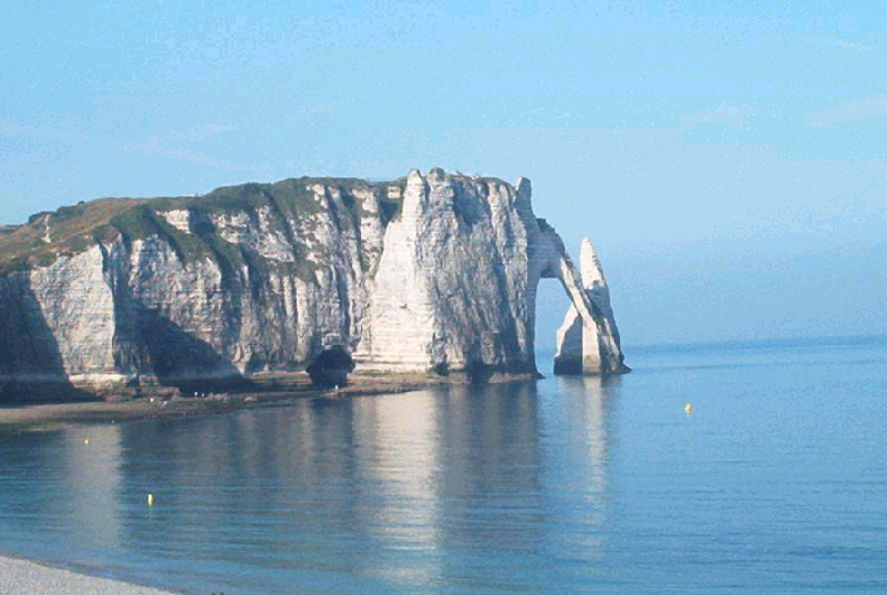

La mer du Nord aux Pays-Bas

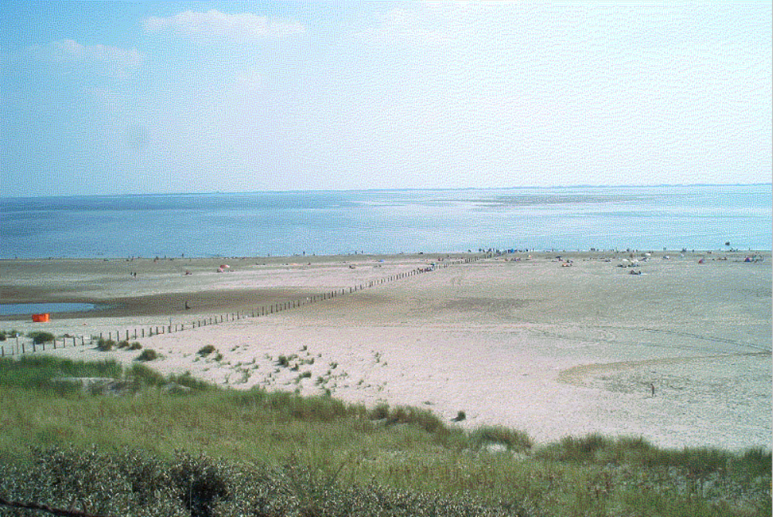

Paysage d'Irlande
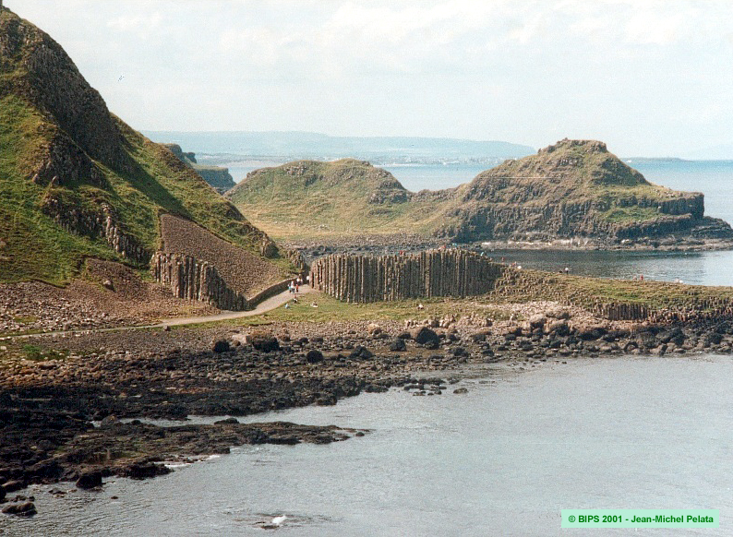

L'île de Bréhat en Bretagne (côte d'Armor) à 2000 mètres d'altitude 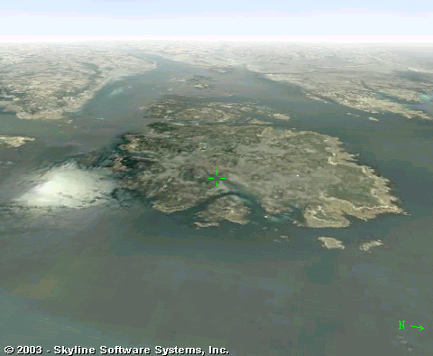

Falaise de la région de Paimpol en Bretagne (Côte d'Armor) à 150 mètres d'altitude
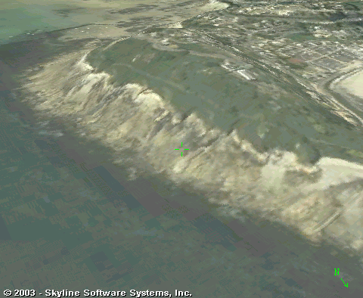
Estuaire de la rivière de Paimpol en Bretagne (côte d'Armor)
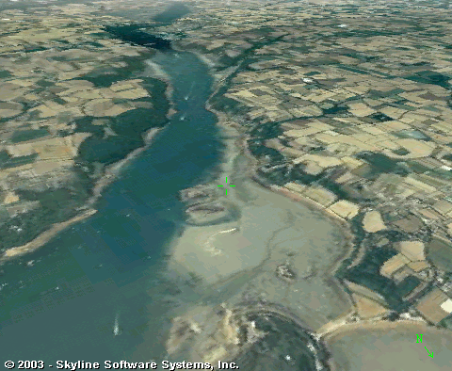

Côte basse : la plage de Val-André en Bretagne (Côtes d'Armor)
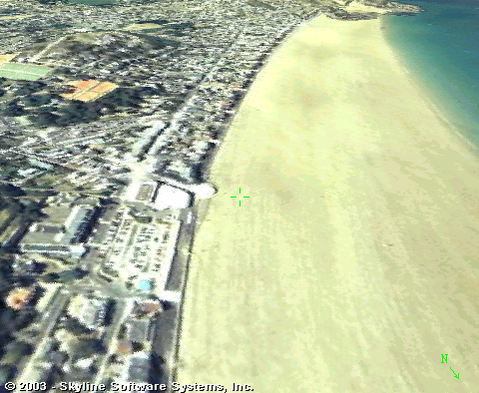

Presqu'île proche de Saint Cast
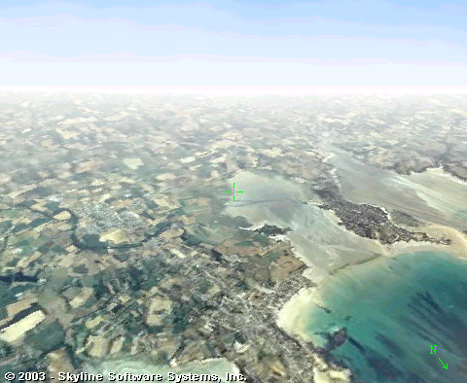

Le Cap Fréhel en Bretagne (Côte d'Armor) à 2000 mètres d'altitude
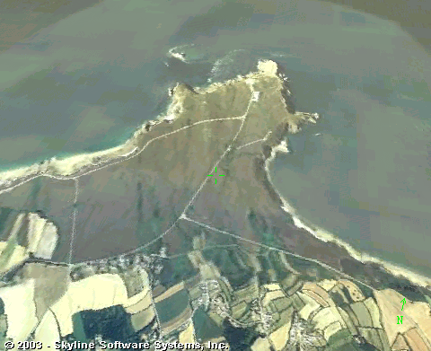

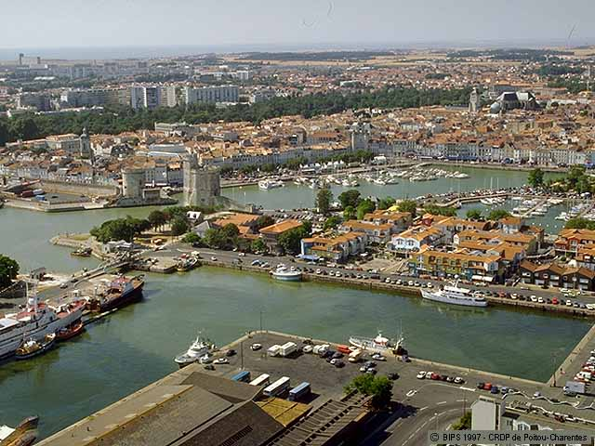

2
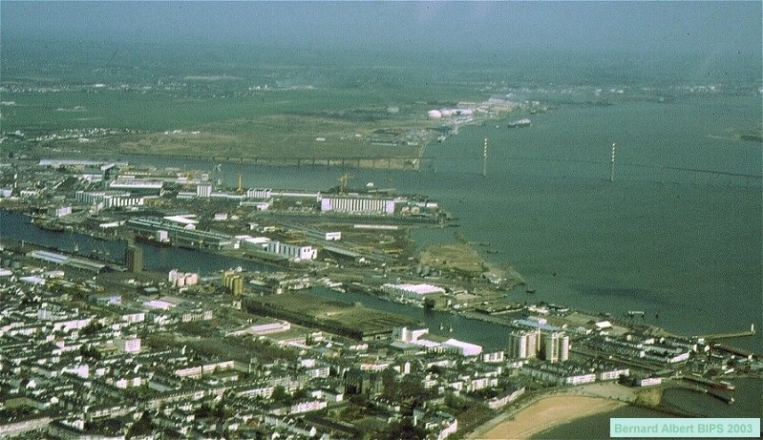

1


